**ĐẠI HỌC ĐÀ NẴNG**

**TRƯỜNG ĐẠI HỌC CÔNG NGHỆ THÔNG TIN VÀ TRUYỀN THÔNG VIỆT - HÀN**



**ĐỒ ÁN CHUYÊN NGÀNH 2**

**ĐỀ TÀI: XÂY DỰNG PHẦN MỀM TRỢ LÝ ẢO**

Sinh viên thực hiện : **NGUYỄN VĂN NAM 18IT340**

Giảng viên hướng dẫn : **TS. HUỲNH NGỌC THỌ**

Lớp : **18IT5**

***Đà nẵng, 20 tháng 5 năm 2022***

**ĐẠI HỌC ĐÀ NẴNG**

**TRƯỜNG ĐẠI HỌC CÔNG NGHỆ THÔNG TIN VÀ TRUYỀN THÔNG VIỆT - HÀN**

**ĐỒ ÁN CHUYÊN NGÀNH 2**

**ĐỀ TÀI: XÂY DỰNG PHẦN MỀM TRỢ LÝ ẢO**

***Đà nẵng, 20 tháng 5 năm 2022***

# LỜI CẢM ƠN

Trên thực tế không có thành công nào mà không gắn liền với sự hỗ trợ, giúp đỡ dù ít hay nhiều, dù trực tiếp hay gián tiếp của người khác.Trong suốt thời gian kể từ khi nghiên cứu đề tài đến nay, nhóm đã nhận được rất nhiều sự quan tâm, giúp đỡ của quý Thầy Cô, gia đình và bạn bè.

Em xin chân thành cảm ơn Ban Giám Hiệu Trường Đại Học Công Nghệ Thôg Tin Việt-Hàn, đã tạo điều kiện cho chúng em làm đồ án này.

Em xin chân thành cảm ơn TS Huỳnh Ngọc Thọ đã tận tâm hướng dẫn nhóm bằng tất cả tâm huyết của mình, tạo mọi điều kiện cho chúng em làm đề tài này và đóng góp ý kiến cho nhóm trong suốt thời gian làm đề tài. Làm việc với thầy chúng em được học hỏi rất nhiều điều bổ ích để áp dụng vào công việc mai sau cũng như trong cuộc sống hàng ngày.

**Em xin chân thành cảm ơn**

# NHẬN XÉT GIẢNG VIÊN HƯỚNG DẪN

1. Tinh thần thái độ của sinh viên trong quá trình làm đề tài :

…………………………………………………………………………………………

…………………………………………………………………………………………

…………………………………………………………………………………………

…………………………………………………………………………………………

…………………………………………………………………………………………

2. Đánh giá chất lƣợng của đề tài (so với nội dung yêu cầu đã đề ra trong nhiệm vụ đề tài ):

……………………………………………………………………………………

……………………………………………………………………………………

……………………………………………………………………………………

……………………………………………………………………………………

……………………………………………………………………………………

Ngày.......tháng.........năm 2020

GIẢNG VIÊN HƯỚNG DẪN

*( Ký, ghi rõ họ tên )*

# LỜI MỞ ĐẦU

Ngày nay, xã hội càng hiện đại, khoa học kỹ thuật càng phát triển thì cuộc sống của con người càng có nhu cầu sử dụng đầy đủ các thiết bị thông minh để phục vụ cho sinh hoạt và công việc của mình. Một thực tế rất gần với con người là trong chính căn nhà của mình, mong muốn được dụng công nghệ tự động hóa càng được rộng rãi, tất cả đồ dùng trong nhà từ phòng ngủ, phòng khách đến toilet đều gắn các bộ điều khiển điện tử có thể kết nối với Internet và điện thoại di động, cho phép chủ nhân điều khiển vật dụng từ xa hoặc lập trình cho thiết bị ở nhà hoạt động theo lịch thời gian đúng mong muốn.

Nhu cầu về kiểm soát hệ thống thiết bị điện và điều khiển thiết bị thông minh ngày càng phổ biến như kiểm tra trạng thái của đèn, quạt, máy lạnh, các thiết bị khác, có thể mở hay tắt và các thiết bi ̣điện trong nhà từ xa bằng thiết bị điện thoại di động, thiết bị máy tính thông qua mạng internet.

Hiện nay với nền khoa học phát triển với các trợ lý ảo thông minh hỗ trợ AI như: Google Assistant (Google), Alexa (Amazon), Siri (Apple), Cortana (Microsoft), … Các thiết bị trong ngôi nhà thông minh ngoài được điều khiển qua các app trên điện thoại, web,… còn được điều khiển qua trợ lý ảo cũng dần được phát triển. Vì vậy, em đã tìm hiểu, nghiên cứu, chọn đề tài: “ Trợ lý ảo bằng giọng nói” để làm đề tài nghiên cứu môn Trí tuệ nhân tạo

Mục Lục

LỜI CẢM ƠN 1

NHẬN XÉT GIẢNG VIÊN HƯỚNG DẪN 2

LỜI MỞ ĐẦU 3

Danh mục hình 7

CHƯƠNG 1. MỞ ĐẦU 8

1. Đặt Vấn Đề 8

2.Phương pháp nghiên cứu 8

3. Cấu trúc đồ án 8

4. Các yêu cầu của hệ thống 9

*1.3.1. Yêu cầu chức năng:* 9

*1.3.2. Yêu cầu phi chức năng:* 9

CHƯƠNG 2: CƠ SỞ LÝ THUYẾT 10

1. Python 10

2. NodeJs 10

3. Html 11

4. Css 12

5. Bootstrap 12

6. Javascript 13

7. ExpressJs 14

8. Tflearn 14

CHƯƠNG 3: TỔNG QUAN 15

1. Trợ lý ảo 15

1.1 Khái niệm 15

2.1.2. Google Assistant 16

CHƯƠNG 3: PHÂN TÍCH THIẾT KẾ HỆ THỐNG 18

2.1. Xác định các tác nhân (Actors): 18

2.2. Xác định các trường hợp sử dụng (Use case): 18

2.2.1. Người dùng 18

2.3. Đặc tả các trường hợp sử dụng: 18

2.3.1. Ca sử dụng hiển thị thời gian 18

2.3.2. Xem thời tiết 19

2.3.3. Nghe nhạc trên youtube 21

2.3.4. Chức năng tìm kiếm 22

2.3.5. Xem định nghĩa từ Wikipedia 23

2.3.6. Đọc báo 24

2.3.7. Mở ứng dụng 25

2.3.8. Chuyển văn bản thành giọng bói 26

2.3.9 Chuyển giọng nói thành văn bản 27

3.1. Cài đặt 29

3.1.1 Các thư viện hỗ trợ 29

3.1.2 Import các thư viện 29

3.1.3. Khai báo biến mặc định 30

3.1.4 Chức năng chuyển âm thanh thành văn bản 30

3.1.5 Chức năng giao tiếp chào hỏi 31

3.1.6 Chức năng hiển thị thời gian 31

3.1.7 Chức năng gửi Mail 32

3.1.8 chức năng dự báo thời tiết 32

3.1.9 Chức năng phát nhạc trên Youtube 34

3.1.10 Chức năng định nghĩa trên Wikipedia 35

3.1.11 Kết hợp các chức năng Trợ lý ảo tiếng việt 35

CHƯƠNG 4: CHƯƠNG TRÌNH DEMO 38

1. Giao diện Trang Chủ 38

2. Chức năng xem thơi tiết 38

3. Xem thời gian 39

4. Hỏi thông tin 39

5. Giá vàng 40

6. Triển khai trên Messenger 41

CHƯƠNG 5: TỔNG KẾT 42

# DANH MỤC HÌNH

Hình 1 Các tợ lý ảo trên Smartphone 13

Hình 2 Sử dụng Google Assistant trên điện thoại 14

Hình 3 Hiển thị thời gian 16

Hình 4. Biểu đồ yêu cầu xem thời tiết tại địa điểm 17

Hình 5 Điểu đồ nghe bài hát 19

Hình 6 Biểu đồ tìm kiếm 20

Hình 7 Xem định nghĩa 21

Hình 8 Biểu đồ ca sử dụng đọc báo 22

Hình 9 Biểu đồ mở ứng dụng 23

Hình 10 Biểu đò chuyển văn bản thành giọng nói 24

Hình 11 Chuyển giọng nói thành văn bản 25

Hình 12 Chào hỏi 35

Hình 13 Hiển thị các chức năng 35

Hình 14 Xem thời gian 36

# CHƯƠNG 1. MỞ ĐẦU

## Đặt Vấn Đề

Nhu cầu về kiểm soát hệ thống thiết bị điện và điều khiển thiết bị thông minh ngày càng phổ biến như kiểm tra trạng thái của đèn, quạt, máy lạnh, các thiết bị khác, có thể mở hay tắt và các thiết bi ̣điện trong nhà từ xa bằng thiết bị điện thoại di động, thiết bị máy tính thông qua mạng internet. Hiện nay với nền khoa học phát triển với các trợ lý ảo thông minh hỗ trợ AI như: Google Assistant (Google), Alexa (Amazon), Siri (Apple), Cortana (Microsoft), … Các thiết bị trong ngôi nhà thông minh ngoài được điều khiển qua các app trên điện thoại, web,… còn được điều khiển qua trợ lý ảo cũng dần được phát triển. Vì vậy, em đã tìm hiểu, nghiên cứu, chọn đề tài: “ Điều khiển thiết bị bằng giọng nói qua Google Asstiant (Google Home) ” để làm đồ án tốt nghiệp của mình.

Kết quả nghiên cứu từ đề tài này sẽ giúp nhóm em có nhiều kinh nghiệm để sau khi kết thúc môn họcchúng em có đủ khả năng nghiên cứu chế tạo hoàn chỉnh để tạo ra một trợ lý ảo giúp cho học sinh sinh viên và những người có nhu cầu.

## 2.Phương pháp nghiên cứu

* Tìm hiểu về ngôn ngữ lập trình python và các thư viện hỗ trợ lập trình
* Tìm hiểu được các thuật toán Machine Learning,….

## 3. Cấu trúc đồ án

* **Chương 1: Mở đầu**
* **Chương 2: Cơ sở lý thuyết**
* **Chương 3: Tổng quan về trợ lý ảo**
* **Chương 4: Phân tích thiết kế hệ thống**
* **Chương 5: Thuật toán và chương trình**
* **Chương 6: Tổng kết**

## 4. Các yêu cầu của hệ thống

### *1.3.1. Yêu cầu chức năng:*

- Chức năng chào hỏi đối với người sử dụng

- Chức năng xem thông tin, video, nhạc theo yêu cầu người sử dụng

- Chức năng Machine Learning

### *1.3.2. Yêu cầu phi chức năng:*

- Giao diện thân thiện, dễ sử dụng.

- Phần mềm chạy được trên nhiều thiết bị

- Dễ bảo trì, nâng cấp, sửa chữa.

# CHƯƠNG 2: CƠ SỞ LÝ THUYẾT

## Python

Python là ngôn ngữ lập trình hướng đối tượng bậc cao, dùng để phát triển website và nhiều ứng dụng khác nhau. Python được tạo ra bởi Guido van Rossum và được phát triển trong một dự án mã mở (open source).

Với cú pháp cực kì đơn giản và thanh lịch, Python là lựa chọn hoàn hảo cho những ai lần đầu tiên học lập trình. Tuy nhiên, đây cũng là ngôn ngữ nổi tiếng về sự chặt chẽ, nhanh, mạnh, và có mặt ở mọi hệ điều hành.

Trong thực tế, Python được sử dụng trong nhiều ngành nghề khác nhau, như:

* Machine Learning và AI
* Data Science và Data Visualization: Python được coi là một trong những ngôn ngữ lập trình phổ biến nhất trong lĩnh vực Data Science trên toàn thế giới.
* Phát triển game
* Phát triển phần mềm
* Phát triển website

## NodeJs

Node.js là một nền tảng chạy trên môi trường V8 JavaScript runtime - một trình thông dịch JavaScript cực nhanh chạy trên trình duyệt Chrome. Bình thường thì bạn cũng có thể tải bộ V8 và nhúng nó vào bất cứ thứ gì; Node.js làm điều đó đối với các web server. JavaScript suy cho cùng cũng chỉ là một ngôn ngữ - vậy thì không có lý do gì để nói nó không thể sử dụng trên môi trường server tốt như là trong trình duyệt của người dùng được.

Trong một môi trường server điển hình LAMP (Linux-Apache-MySQL-PHP), bạn có một web server là Apache hoặc NGINX nằm dưới, cùng với PHP chạy trên nó. Mỗi một kết nối tới server sẽ sinh ra một thread mới, và điều này khiến ứng dụng nhanh chóng trở nên chậm chạp hoặc quá tải - cách duy nhất để hỗ trợ nhiều người dùng hơn là bằng cách bổ sung thêm nhiều máy chủ. Đơn giản là nó không có khả năng mở rộng tốt. Nhưng với Node.js thì điều này không phải là vấn đề. Không có một máy chủ Apache lắng nghe các kết nối tới và trả về mã trạng thái HTTP - bạn sẽ phải tự quản lý kiến trúc lõi của máy chủ đó. May mắn thay, có một số module giúp thực hiện điều này được dễ dàng hơn, nhưng công việc này vẫn gây cho bạn một chút khó khăn khi mới bắt đầu. Tuy nhiên, kết quả thu được là một ứng dụng web có tốc độ thực thi cao.

Klout – Một ứng dụng web thống kê các hoạt động xã hội được xây dựng dựa trên Node.js vì ưu điểm tốc độ thực thi cao

Klout – Một ứng dụng web thống kê các hoạt động xã hội

được xây dựng dựa trên Node.js vì ưu điểm tốc độ thực thi cao

JavaScript là một ngôn ngữ dựa trên sự kiện, vì vậy bất cứ thứ gì xảy ra trên server đều tạo ra một sự kiện non-blocking. Mỗi kết nối mới sinh ra một sự kiện; dữ liệu nhận được từ một upload form sinh ra một sự kiện data-received; việc truy vấn dữ liệu từ database cũng sinh ra một sự kiện. Trong thực tế, điều này có nghĩa là một trang web Node.js sẽ chẳng bao giờ bị khóa (lock up) và có thể hỗ trợ cho hàng chục nghìn user truy cập cùng lúc. Node.js đóng vai trò của server - Apache - và thông dịch mã ứng dụng chạy trên nó. Giống như Apache, có rất nhiều module (thư viện) có thể được cài đặt để bổ sung thêm các đặc trưng và chức năng - như lưu trữ dữ liệu, hỗ trợ file Zip, đăng nhập bằng Facebook, hoặc các cổng thanh toán. Dĩ nhiên, nó không có nhiều thư viện như PHP, nhưng Node.js vẫn đang ở trong giai đoạn ban đầu và có một cộng đồng rất mạnh mẽ ở đằng sau nó.

Một khái niệm cốt lõi của Node.js đó là các function bất đồng bộ (asynchronous functions) - vì vậy về cơ bản thì mọi thứ chạy trên nền tảng này. Với hầu hết các ngôn ngữ kịch bản máy chủ, chương trình phải đợi mỗi function thực thi xong trước khi có thể tiếp tục chạy tiếp. Với Node.js, bạn xác định các function sẽ chạy để hoàn thành một tác vụ nào đó, trong khi phần còn lại của ứng dụng vẫn chạy đồng thời. Nó là một chủ đề phức tạp mà tôi sẽ không đi vào quá sâu trong bài viết này, nhưng đó là một trong những đặc trưng tiêu biểu của Node.js, vì vậy việc nắm vững nó là điều hết sức quan trọng

## Html

HTML là chữ viết tắt của cụm từ HyperText Markup Language((Xem thêm tại http://vi.wikipedia.org/wiki/HTML)) (dịch là Ngôn ngữ đánh dấu siêu văn bản) được sử dụng để tạo một trang web, trên một website có thể sẽ chứa nhiều trang và mỗi trang được quy ra là một tài liệu HTML (thi thoảng mình sẽ ghi là một tập tin HTML). Cha đẻ của HTML là Tim Berners-Lee, cũng là người khai sinh ra World Wide Web và chủ tịch của World Wide Web Consortium (W3C – tổ chức thiết lập ra các chuẩn trên môi trường Internet).

Một tài liệu HTML được hình thành bởi các phần tử HTML (HTML Elements) được quy định bằng các cặp thẻ (tag), các cặp thẻ này được bao bọc bởi một dấu ngoặc ngọn. Các Một tập tin HTML sẽ bao gồm các phần tử HTML và được lưu lại dưới đuôi mở rộng là .html hoặc .htm.

## Css

CSS là ngôn ngữ tạo phong cách cho trang web – Cascading Style Sheet language. Nó dùng để tạo phong cách và định kiểu cho những yếu tố được viết dưới dạng ngôn ngữ đánh dấu, như là HTML. Nó có thể điều khiển định dạng của nhiều trang web cùng lúc để tiết kiệm công sức cho người viết web. Nó phân biệt cách hiển thị của trang web với nội dung chính của trang bằng cách điều khiển bố cục, màu sắc, và font chữ.CSS được phát triển bởi W3C (World Wide Web Consortium) vào năm 1996, vì một lý do đơn giản. HTML không được thiết kế để gắn tag để giúp định dạng trang web. Bạn chỉ có thể dùng nó để “đánh dấu” lên site. Những tag như <font> được ra mắt trong HTML phiên bản 3.2, nó gây rất nhiều rắc rối cho lập trình viên. Vì website có nhiều font khác nhau, màu nền và phong cách khác nhau. Để viết lại code cho trang web là cả một quá trình dài, cực nhọc. Vì vậy, CSS được tạo bởi W3C là để giải quyết vấn đề này. Mối tương quan giữa HTML và CSS rất mật thiết. HTML là ngôn ngữ markup (nền tảng của site) và CSS định hình phong cách (tất cả những gì tạo nên giao diện website), chúng là không thể tách rời. CSS về lý thuyết không có cũng được, nhưng khi đó website sẽ không chỉ là một trang chứa văn bản mà không có gì khác.

## Bootstrap

Hiểu đơn giản, Bootstrap là những đoạn code viết sẵn để giúp developer dễ dàng tạo ra những giao diện website tương thích với màn hình điện thoại. Bootstrap là một framework bao gồm các HTML template, CSS template và JavaScript template dùng để phát triển website chuẩn responsive.Bản chất Bootstrap bao gồm một tập hợp các cú pháp thực hiện các chức năng cụ thể. Để hoạt động tốt, Bootstrap cần có các file chính quản lý giao diện người dùng và chức năng của trang web. Đó là 3 file:

Bootstrap.css: một framework CSS sắp xếp và quản lý bố cục của trang web. Để thực hiện một hành động cụ thể, cần tồn tại cùng lúc hai cấu trúc: HTML quản lý nội dung và cấu trúc website, CSS xử lý bố cục website.

Bootstrap.js: File này là phần cốt lõi của Bootstrap. Bootstrap.js gồm các file JavaScript chịu trách nhiệm cho việc tương tác của trang web.

Glyphicons: Liên kết icon với các hành động và dữ liệu nhất định trong giao diện người dùng.

1. Javascript

Javascript là một ngôn ngữ lập trình website, được tích hợp và nhúng trong HTML và giúp cho website trở nên sống động hơn. Đây là dạng ngôn ngữ theo kịch bản, được hình thành dựa trên chính đối tượng phát triển có sẵn hoặc đơn giản là tự định nghĩa ra. Javascript cho phép bạn kiểm soát các hành vi của trang web tốt hơn so với việc chỉ sử dụng mỗi HTML. Có thể kể đến một vài ứng dụng thực tiễn cực kỳ quen thuộc của Javascript như slideshow, pop-up quảng cáo hay tính năng autocomplete của Google,… chúng đều được viết bằng ngôn ngữ Javascript. Javascript được biết đến lần đầu tiên vào tháng 9 năm 1995, được tạo vỏn vẹn trong vòng 10 ngày bởi Brendan Eich – một nhân viên Netscape. Thực chất tên gọi đầu tiên người ta dùng cho ngôn ngữ lập trình này là Mocha, sau đó đổi thành Mona và tiếp tục biến đổi thành Livescript trước khi trở thành ngôn ngữ lập trình Javascript phổ biến như bây giờ. Phiên bản đầu tiên của ngôn ngữ lập trình này bị Netspace giới hạn độc quyền và chỉ có các tính năng hạn chế. Tuy nhiên nó vẫn tiếp tục phát triển theo thời gian và hoàn thiện đến thời điểm hiện tại nhờ sự làm việc liên tục của cộng đồng các lập trình viên. Cho đến thời điểm hiện tại, Javascript đã phát triển và hoạt động trên hầu khắp mọi trình duyệt và trên các thiết bị di động đến máy tính bàn. Chỉ trong hơn 20 năm, Javascript từ một ngôn ngữ lập trình riêng trở thành một công cụ quan trọng nhất trên bộ công cụ của các chuyên viên lập trình web.

## ExpressJs

Expressjs hay còn được viết là Express js, Express.js. Đây là một framework mã nguồn mở miễn phí cho Node.js. Express.js được sử dụng trong thiết kế và xây dựng các ứng dụng web một cách đơn giản và nhanh chóng.

Vì Express js chỉ yêu cầu ngôn ngữ lập trình Javascript nên việc xây dựng các ứng dụng web và API trở nên đơn giản hơn với các lập trình viên và nhà phát triển.Expressjs cũng là một khuôn khổ của Node.js do đó hầu hết các mã code đã được viết sẵn cho các lập trình viên có thể làm việc. Nhờ có Expressjs mà các nhà lập trình có thể dễ dàng tạo các ứng dụng 1 web, nhiều web hoặc kết hợp. Do có dung lượng khá nhẹ, Expressjs giúp cho việc tổ chức các ứng dụng web thành một kiến trúc MVC có tổ chức hơn.Để có thể sử dụng được mã nguồn này, chúng ta cần phải biết về Javascript và HTML. Expressjs cũng là một phần của công nghệ giúp quản lý các ứng dụng web một cách dễ dàng hơn hay còn được gọi là ngăn xếp phần mềm MEAN.Nhờ có thư viện Javascript của Express js đã giúp cho các nhà lập trình xây dựng nên các ứng dụng web hiệu quả và nhanh chóng hơn. Expressjs cũng được sử dụng để nâng cao các chức năng của Node.js.

Trên thực tế, nếu không sử dụng Express.js, bạn sẽ phải thực hiện rất nhiều bước lập trình phức tạp để xây dựng nên một API hiệu quả. Express js đã giúp cho việc lập trình trong Node.js trở nên dễ dàng hơn và có nhiều tính năng mới bổ sung. Express.js là một framework mã nguồn mở miễn phí cho Node.js

## Tflearn

TFlearn là một thư viện học tập sâu mô-đun và minh bạch được xây dựng trên đỉnh của Tensorflow. Nó được thiết kế để cung cấp API cấp cao hơn cho TensorFlow nhằm tạo điều kiện thuận lợi và tăng tốc các thử nghiệm, trong khi vẫn hoàn toàn minh bạch và tương thích với nó . Tuy nhiên, ngay cả với TensorFlow, chúng tôi vẫn phải đối mặt với sự lựa chọn sử dụng khung công tác trực diện trước đó. Chúng ta có nên sử dụng trực tiếp TensorFlow, hoặc TF Learn, hoặc Keras hoặc thư viện TF-Slim mới mà Google phát hành trong TensorFlow.

Keras là một API mạng thần kinh cấp cao, được viết bằng Python và có khả năng chạy trên đầu trang của TensorFlow, CNTK hoặc Theano. Nó được phát triển với trọng tâm là cho phép thử nghiệm nhanh. Có thể đi từ ý tưởng đến kết quả với độ trễ ít nhất có thể là chìa khóa để thực hiện nghiên cứu tốt.

# CHƯƠNG 3: TỔNG QUAN

## 1. Trợ lý ảo

## 1.1 Khái niệm

Trợ lý ảo là một khái niệm mới trong lĩnh vực công nghệ, phần mềm, lần đầu được biết tới trên thế giới vào năm 1961 tại Hội chợ Thế giới Seattle, dưới dạng một thiết bị có tên IBM Shoebox, với khả năng nhận diện giọng nói.

Đến năm 1970, Bộ Quốc phòng Hoa Kỳ và cơ quan DARPA của Bộ này đã phát triển công cụ "Harpy" có thể nhận dạng khoảng 1000 từ, tương đương vốn từ vựng của một đứa bé 3 tuổi.

Phải tới những năm 1990, trợ lý ảo mới được các nhà sản xuất hàng đầu như Microsoft, IBM, Philips và Lernout & Hauspie chính thức nghiên cứu và áp dụng trên các máy tính cá nhân. Trong đó, sự kiện ra mắt chiếc điện thoại thông minh đầu tiên IBM Simon vào năm 1994 đặt nền móng cho các trợ lý ảo thông minh mà ta biết tới ngày nay.

Năm 2011, trợ lý ảo số hiện đại đầu tiên được cài đặt trên một điện thoại thông minh là Siri, từng được giới thiệu là một tính năng trên chiếc iPhone 4S của Apple.

Từ năm 2017 đến nay, trợ lý ảo bắt đầu được người dùng chú ý nhờ các ứng dụng thực tiễn, đặc biệt là sự đầu tư mạnh tay từ các tập đoàn lớn như Amazon với Alexa, Google với Google Assistant hay Apple với Siri.

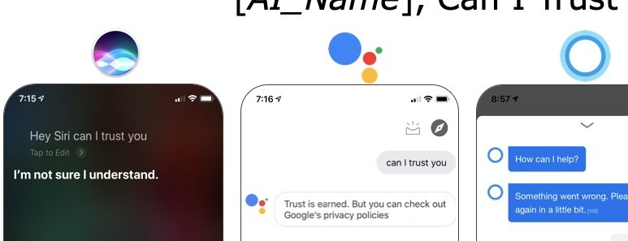

Hình 1 Các tợ lý ảo trên Smartphone

Từ trên chúng ta có thể hiểu đơn giản trợ lý ảo là phần mềm, công cụ được xây dựng dựa trên nền tảng trí thông minh nhân tạo (AI) và được các nhà phát triển hệ điều hành, hay các hãng công nghệ tích hợp sâu vào trong hệ điều hành với mục đích chính là hỗ trợ người dùng thiết bị dễ dàng hơn bằng chính thói quen mà người dùng thường làm trên thiết bị.

### 2.1.2. Google Assistant

Google Assistant là một trợ lý cá nhân ảo được phát triển bởi Google và được giới thiệu tại hội nghị nhà phát triển của hãng vào tháng 5 năm 2016. Không giống như Google Now, Google Assistant có thể tham gia các cuộc trò chuyện hai chiều.

Assistant ban đầu được đưa vào ứng dụng nhắn tin Google Allo, và loa thông minh Google Home. Sau một thời gian chỉ có mặt trên hai chiếc điện thoại thông minh Pixel và Pixel XL của hãng, Google bắt đầu triển khai Assistant trên các thiết bị Android khác vào tháng 2 năm 2017, bao gồm cả các điện thoại thông minh bên thứ ba và các thiết bị Android Wear, và được phát hành dưới dạng ứng dụng riêng biệt trên IOS vào tháng 5. Cùng với sự ra mắt một bộ phát triển phần mềm (SDK) vào tháng 4 năm 2017 cho phép các nhà phát triển bên thứ ba có thể tự xây dựng phần cứng tương thích với Google Assistant, Assistant đã và đang được tiếp tục mở rộng hỗ trợ cho một lượng lớn thiết bị, bao gồm cả xe hơi và các thiết bị nhà thông minh. Các chức năng của Assistant cũng có thể được bổ sung bởi các nhà phát triển bên thứ ba.

Người dùng chủ yếu có thể tương tác với Google Assistant qua giọng nói tự nhiên, hoặc có thể nhập qua bàn phím. Các chức năng cơ bản của nó cũng tương tự như Google Now, như tìm kiếm trên Internet, đặt sự kiện trên lịch và báo thức, điều chỉnh cài đặt phần cứng trên thiết bị người dùng và hiển thị thông tin từ tài khoản Google của người dùng. Google cũng bổ sung các tính năng khác cho Assistant bao gồm khả năng nhận diện vật thể và thu thập thông tin về vật thể thông qua máy ảnh của thiết bị, cùng với việc hỗ trợ mua sản phẩm và chuyển tiền.

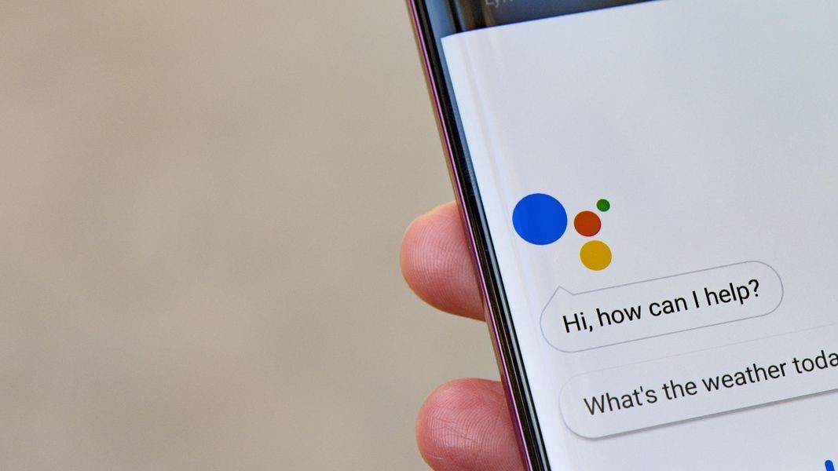

Hình 2 Sử dụng Google Assistant trên điện thoại

Vào 6-5-2019, Google đã bổ sung tiếng Việt vào danh sách những ngôn ngữ được hỗ trợ bởi Google Assistant. Nhờ đó, người Việt đã có thể sử dụng những câu lệnh bằng tiếng Việt để hỏi đáp, truy vấn thông tin.

Còn trước đây, người Việt muốn sử dụng Google Assistant buộc phải ra lệnh bằng tiếng Anh (hoặc một ngôn ngữ nước ngoài khác). Rào cản ngôn ngữ khiến cho Google Assistant cũng như các trợ lý ảo khác không được sử dụng rộng rãi tại Việt Nam.

# CHƯƠNG 3: PHÂN TÍCH THIẾT KẾ HỆ THỐNG

## 2.1. Xác định các tác nhân (Actors):

* **Người dùng:** người dùng sử dụng trợ lý ảo với các chức năng chảo hỏi, nghe nhạc, định nghĩa, thay ảnh nền, …………………..

## 2.2. Xác định các trường hợp sử dụng (Use case):

### 2.2.1. Người dùng

* Hiển thị thời gian
* Chức năng gửi mail (đang xây dựng)
* Chức năng xem dự báo thời tiết
* Chức năng phát nhạc trên youtube
* Chức năng định nghĩa trên từ điển Wikipedia
* Hiển thị các chức năng của trợ lý

## 2.3. Đặc tả các trường hợp sử dụng:

### 2.3.1. Ca sử dụng hiển thị thời gian

* *Tác nhân:* Người dùng
* Điều kiện trước: Người dùng yêu cầu hệ thống hiển thị thời gian
* Điều kiện sau: Người dùng sử dụng trợ lý ảo.
* Mô tả:Người dùng yêu cầu hiển thị thời gian hiện tại.
* Các sự kiện chính:

|  |  |
| --- | --- |
| Hành động của tác nhân | Hành động của hệ thống |
| 1.Yêu cầu hiển thị thời gian | 2. Hiển thị và đọc thời gian |

* Ca sử dụng hiển thị thời gian được biểu diễn bởi biểu đồ sau:

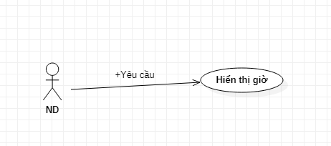

Hình 3 Hiển thị thời gian

### 2.3.2. Xem thời tiết

* Các tác nhân: Người dùng
* Điều kiện trước: Người dùng đang sử dụng hệ thông
* Điều kiện sau: Yêu cầu xem thông tin và thời tiết của địa điểm
* Mô tả:Người dùng yều xem thời tiết của địa điểm được chỉ định.
* Các sự kiện chính:

|  |  |
| --- | --- |
| Hành động của tác nhân | Hành động của hệ thống |
| 1. . Người dùng yêu cầu xem thời tiết   3. tNgười dùng đọc địa điểm | 2. Hệ thống yêu cầu về địa điểm    4. Hệ thống kiểm tra tên địa điểm  5. H Hệ thống hiển thị và đọc thời tiết, |

* *Các sự kiện phụ:*

|  |  |
| --- | --- |
| Hành động của tác nhân | Hành động của hệ thống |
| Người dùng yêu cầu xem lại thông tin về thời tiết | 5.  Hệ thống sẽ chờ để nghe về địa điểm  7. Hệ thống xác nhận về địa điểm  9. Hệ thống hiển thị và đọc thông tin về thời tiết |

* Ca sử dụng xem thời tiết được biểu diễn bởi biểu đồ sau:

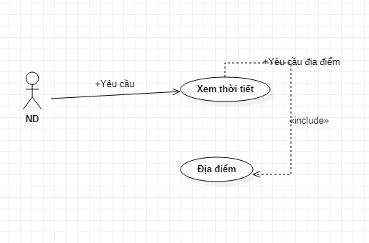

Hình 4. Biểu đồ yêu cầu xem thời tiết tại địa điểm

### 2.3.3. Nghe nhạc trên youtube

* + Các tác nhân: Người dùng.
  + Điều kiện trước: Người dùng sủ dụng trợ lý
  + Điều kiện sau: Người dùng muốn nghe một bài hát
  + Mô tả: Người dùng yêu cầu hệ thống để tìm kiếm thông tin về bài hát mình muốn nghe
  + Các sự kiện chính:

|  |  |
| --- | --- |
| Hành động của tác nhân | Hành động của hệ thống |
| 1.Người dùng yêu cầu hệ thống phát nhạc | 2.Hệ thống sẽ bật trình duyệt tìm kiếm và phát bài hát  3.Hệ thống hiển thị kết quả tìm kiếm. |

* Các sự kiện phụ:

|  |  |
| --- | --- |
| Hành động của tác nhân | Hành động của hệ thống |
| 3. Người dùng không nói rõ về bài hát | 4. Hệ thống không hiển thị kết quả. |

* Ca sử dụng Tìm kiếm nhạc được biểu diễn bởi biểu đồ sau:

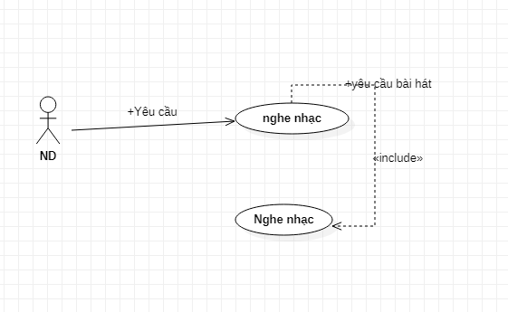

Hình 5 Điểu đồ nghe bài hát

### 2.3.4. Chức năng tìm kiếm

* Các tác nhân: Người dùng
* Điều kiện trước: Người dùng đang sử dụng hệ thống
* Điều kiện sau: Người dùng yêu cầu về tìm kiếm
* Mô tả: Người muốn tìm kiếm thông tin trên mạng
* Các sự kiện chính

|  |  |
| --- | --- |
| Hành động của tác nhân | Hành động của hệ thống |
| 1.Người dùng muốn tìm kiếm thông tin trên mạng | 2.Hệ thống hiển thị form tìm kiếm thông tin bằng browser |

* Ca sử dụng xem thông tin sản phẩm ở biểu đồ sau

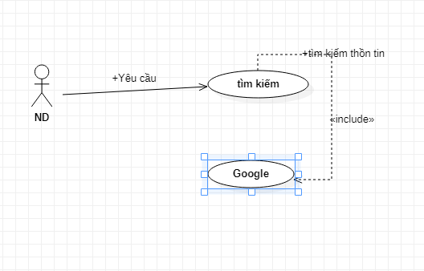

Hình 6 Biểu đồ tìm kiếm

### 2.3.5. Xem định nghĩa từ Wikipedia

* Các tác nhân: Người dùng.
* Điều kiện trước: Người dùng đang sử dụng trợ lý
* Điều kiện sau: Người dùng có yêu cầu xem thông tin định nghĩa về nhân vật hoặc địa danh
* Mô tả: Người dùng yêu cầu định nghĩa về địa danh hoặc cá nhân
* Các sự kiện chính

|  |  |
| --- | --- |
| Hành động của tác nhân | Hành động của hệ thống |
| 1.Người dùng muốn nghe định nghĩa | 2.Hệ thống tìm kiếm hiển thị thông tin và đọc định nghĩa về địa danh hoặc danh nhân |

* Ca sử dụng Định nghĩa được biểu diễn bằng biểu đồ sau:

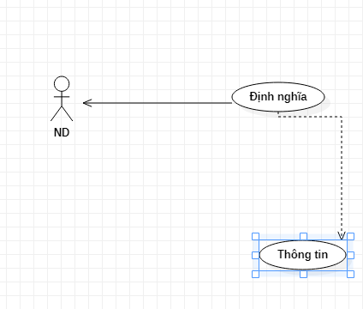

Hình 7 Xem định nghĩa

### 2.3.6. Đọc báo

* Các tác nhân: Người dùng.
* Điều kiện trước: Người dùng đang sử dụng trợ lý ảo
* Điều kiện sau: Người dùng viên có nhu cầu đọc báo để xem thông tin và tin tức
* Mô tả: Người dùng yêu cầu hệ thống mở báo để xem thông tin và tin tức
* Các sự kiện chính

|  |  |
| --- | --- |
| Hành động của tác nhân | Hành động của hệ thống |
| 1.Người dùng yêu cầu hệ thông mở trình duyệt và đọc báo | 2.Hệ thống mở browser trang báo |

* Ca sử dụng Đọc báo được biểu diễn bằng biểu đồ sau:

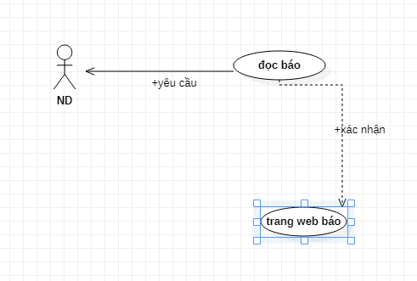

Hình 8 Biểu đồ ca sử dụng đọc báo

### 2.3.7. Mở ứng dụng

* Các tác nhân: Người dùng.
* Điều kiện trước: Người dùng đang sử dụng trợ lý ảo
* Điều kiện sau: Người dùng có nhu cầu mở ứng dụng
* Mô tả: Người dùng có thể mở các ứng dụng được yêu cầu.
* Các sự kiện chính

|  |  |
| --- | --- |
| Hành động của tác nhân | Hành động của hệ thống |
| 1.Người dùng yêu cầu mở ứng dụng | 2.Hệ thống mở ứng dụng |

* Ca sử dụng Mở ứng dụng được biểu diễn bằng biểu đồ sau:

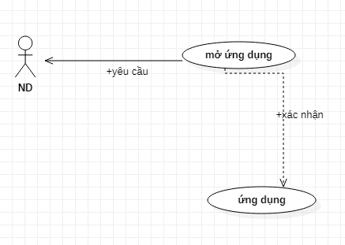

Hình 9 Biểu đồ mở ứng dụng

### 2.3.8. Chuyển văn bản thành giọng bói

* + Các tác nhân: Máy
  + Điều kiện trước: Máy nhận được yêu cầu và giọng nói từ người dùng
  + Điều kiện sau: Alex đang nghe
  + Mô tả: Alex nghe và chuyển văn bản thành giọng nói để người dùng có thể nghe và đọc được
  + Các sự kiện chính:

|  |  |
| --- | --- |
| Hành động của tác nhân | Hành động của hệ thống |
| 1. Người dùng đọc yêu cầu cho Alex | 2.Alex tiếp nhận lệnh  4.Hệ 3. Alex tìm kiếm thông tin và chuyển thành văn bản  6.Hệ 4. Alex chuyển văn bản thành giọng nói và đọc cho người nghe |

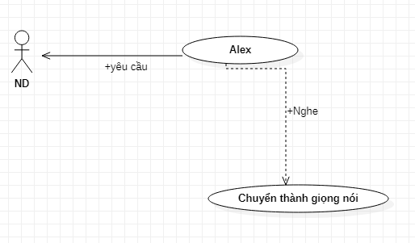

Hình 10 Biểu đò chuyển văn bản thành giọng nói

### 2.3.9 Chuyển giọng nói thành văn bản

* + Các tác nhân: Máy
  + Điều kiện trước: Máy nhận được yêu cầu và giọng nói từ người dùng
  + Điều kiện sau: Alex đang nghe
  + Mô tả: Alex nghe và chuyển văn bản thành giọng nói để người dùng có thể nghe và đọc được
  + Các sự kiện chính:

|  |  |
| --- | --- |
| Hành động của tác nhân | Hành động của hệ thống |
| 1. Người dùng đọc yêu cầu cho Alex | 2.Alex tiếp nhận lệnh  4.Hệ 3.. Alex chuyển đổi yêu cầu thành văn bản  6. |

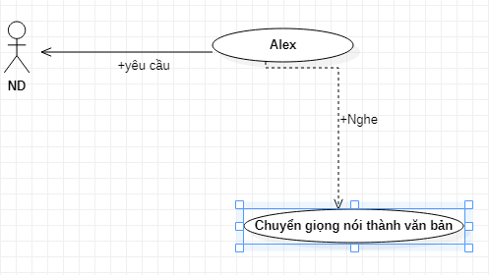

Hình 11 Chuyển giọng nói thành văn bản

**CHƯƠNG 3: THIẾT KẾ THUẬT TOÁN VÀ CHƯƠNG TRÌNH**

## 3.1. Cài đặt

* Visual Studio 2019
* Ram 1GB
* Bộ nhớ trống khoảng 200mb
* Python 3.6.8

## 3.1.1 Các thư viện hỗ trợ

* **System requirements:** Python 3.7.6, Jupyter notebook, Anaconda.
* **Libraries:**
  + **speech_recognition**: Nhận dạng giọng nói
  + **Tflearn**: Huấn luyện dữ liệu
  + **KivyMD: Xây dựng giao diện**
  + **time, datetime**: Xử lý thời gian
  + **wikipedia**: Tìm kiếm trên từ điển wikipedia
  + **webbrowser, selenium, webdriver_manager, urllib**: Truy cập web, trình duyệt (Chrome)
  + **Nltk:** Tiền xử lý dữ liệu
  + **gTTS**: Chuyển văn bản thành âm thanh của Google (Chị Google)
  + **requests**: Crawl thông tin từ web
  + **smtplib**: Gửi Email bằng giao thức SMTP
  + **re**: Biểu thức chính quy (Regular Expression)
  + **os, sys, ctypes**: Truy cập, xử lý file hệ thống
  + **playsound**: Phát âm thanh từ file mp3
  + **json**: Xử lý kiểu dữ liệu JSON
  + **youtube_search**: Tìm kiếm video trên Youtube

### 3.1.2 Import các thư viện

import os

import playsound

import speech_recognition as sr

import time

import sys

import ctypes

import wikipedia

import datetime

import json

import re

import webbrowser

import smtplib

import requests

import urllib

import urllib.request as urllib2

from selenium import webdriver

from selenium.webdriver.common.keys import Keys

from webdriver_manager.chrome import ChromeDriverManager

from time import strftime

from gtts import gTTS

from youtube_search import YoutubeSearch

### 3.1.3. Khai báo biến mặc định

wikipedia.set_lang('vi')

language = 'vi'

path = ChromeDriverManager().install()

### 3.1.4 Chức năng chuyển âm thanh thành văn bản

def get_audio():

r = sr.Recognizer()

with sr.Microphone() as source:

print("Tôi: ", end='')

audio = r.listen(source, phrase_time_limit=5)

try:

text = r.recognize_google(audio, language="vi-VN")

print(text)

return text

except:

print("...")

return 0

### 3.1.5 Chức năng giao tiếp chào hỏi

def hello(name):

day_time = int(strftime('%H'))

if day_time < 12:

speak("Chào buổi sáng bạn {}. Chúc bạn một ngày tốt lành.".format(name))

elif 12 <= day_time < 18:

speak("Chào buổi chiều bạn {}. Bạn đã dự định gì cho chiều nay chưa.".format(name))

else:

speak("Chào buổi tối bạn {}. Bạn đã ăn tối chưa nhỉ.".format(name))

### 3.1.6 Chức năng hiển thị thời gian

def get_time(text):

now = datetime.datetime.now()

if "giờ" in text:

speak('Bây giờ là %d giờ %d phút' % (now.hour, now.minute))

elif "ngày" in text:

speak("Hôm nay là ngày %d tháng %d năm %d" %

(now.day, now.month, now.year))

else:

speak("Bot chưa hiểu ý của bạn. Bạn nói lại được không?")

### 

### 3.1.7 Chức năng gửi Mail

def send_email(text):

speak('Bạn gửi email cho ai nhỉ')

recipient = get_text()

if 'yến' in recipient:

speak('Nội dung bạn muốn gửi là gì')

content = get_text()

mail = smtplib.SMTP('smtp.gmail.com', 587)

mail.ehlo()

mail.starttls()

mail.login('luongngochungcntt@gmail.com', 'hung23081997')

mail.sendmail('luongngochungcntt@gmail.com',

'hungdhv97@gmail.com', content.encode('utf-8'))

mail.close()

speak('Email của bạn vùa được gửi. Bạn check lại email nhé hihi.')

else:

speak('Bot không hiểu bạn muốn gửi email cho ai. Bạn nói lại được không?')

### 3.1.8 chức năng dự báo thời tiết

def current_weather():

speak("Bạn muốn xem thời tiết ở đâu ạ.")

ow_url = "http://api.openweathermap.org/data/2.5/weather?"

city = get_text()

if not city:

pass

api_key = "fe8d8c65cf345889139d8e545f57819a"

call_url = ow_url + "appid=" + api_key + "&q=" + city + "&units=metric"

response = requests.get(call_url)

data = response.json()

if data["cod"] != "404":

city_res = data["main"]

current_temperature = city_res["temp"]

current_pressure = city_res["pressure"]

current_humidity = city_res["humidity"]

suntime = data["sys"]

sunrise = datetime.datetime.fromtimestamp(suntime["sunrise"])

sunset = datetime.datetime.fromtimestamp(suntime["sunset"])

wthr = data["weather"]

weather_description = wthr[0]["description"]

now = datetime.datetime.now()

content = """

Hôm nay là ngày {day} tháng {month} năm {year}

Mặt trời mọc vào {hourrise} giờ {minrise} phút

Mặt trời lặn vào {hourset} giờ {minset} phút

Nhiệt độ trung bình là {temp} độ C

Áp suất không khí là {pressure} héc tơ Pascal

Độ ẩm là {humidity}%

Trời hôm nay quang mây. Dự báo mưa rải rác ở một số nơi.""".format(day = now.day,month = now.month, year= now.year, hourrise = sunrise.hour, minrise = sunrise.minute,

hourset = sunset.hour, minset = sunset.minute,

temp = current_temperature, pressure = current_pressure, humidity = current_humidity)

speak(content)

time.sleep(20)

else:

speak("Không tìm thấy địa chỉ của bạn")

### 3.1.9 Chức năng phát nhạc trên Youtube

def play_song():

speak('Xin mời bạn chọn tên bài hát')

mysong = get_text()

while True:

result = YoutubeSearch(mysong, max_results=10).to_dict()

if result:

break

url = 'https://www.youtube.com' + result[0]['channel_link']

webbrowser.open(url)

speak("Bài hát bạn yêu cầu đã được mở.")

### 3.1.10 Chức năng định nghĩa trên Wikipedia

def tell_me_about():

try:

speak("Bạn muốn nghe về gì ạ")

text = get_text()

contents = wikipedia.summary(text).split('\n')

speak(contents[0])

time.sleep(10)

for content in contents[1:]:

speak("Bạn muốn nghe thêm không")

ans = get_text()

if "có" not in ans:

break

speak(content)

time.sleep(10)

speak('Cảm ơn bạn đã lắng nghe!!!')

except:

speak("Bot không định nghĩa được thuật ngữ của bạn. Xin mời bạn nói lại")

### 3.1.11 Kết hợp các chức năng Trợ lý ảo tiếng việt

def assistant():

speak("Xin chào, bạn tên là gì nhỉ?")

name = get_text()

if name:

speak("Chào bạn {}".format(name))

speak("Bạn cần Bot Alex có thể giúp gì ạ?")

while True:

text = get_text()

if not text:

break

elif "dừng" in text or "tạm biệt" in text or "chào robot" in text or "ngủ thôi" in text:

stop()

break

elif "có thể làm gì" in text:

help_me()

elif "chào trợ lý ảo" in text:

hello(name)

elif "hiện tại" in text:

get_time(text)

elif "mở" in text:

if 'mở google và tìm kiếm' in text:

open_google_and_search(text)

elif "." in text:

open_website(text)

else:

open_application(text)

elif "email" in text or "mail" in text or "gmail" in text:

send_email(text)

elif "thời tiết" in text:

current_weather()

elif "chơi nhạc" in text:

play_song()

elif "hình nền" in text:

change_wallpaper()

elif "đọc báo" in text:

read_news()

elif "định nghĩa" in text:

tell_me_about()

else:

speak("Bạn cần Bot giúp gì ạ?")

# CHƯƠNG 4: CHƯƠNG TRÌNH DEMO

## Giao diện Trang Chủ

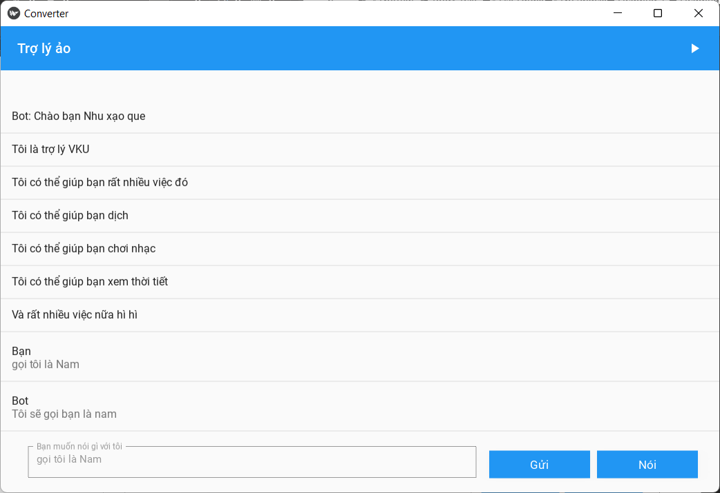

Hình 12. Giao diện trang chủ

## Chức năng xem thơi tiết

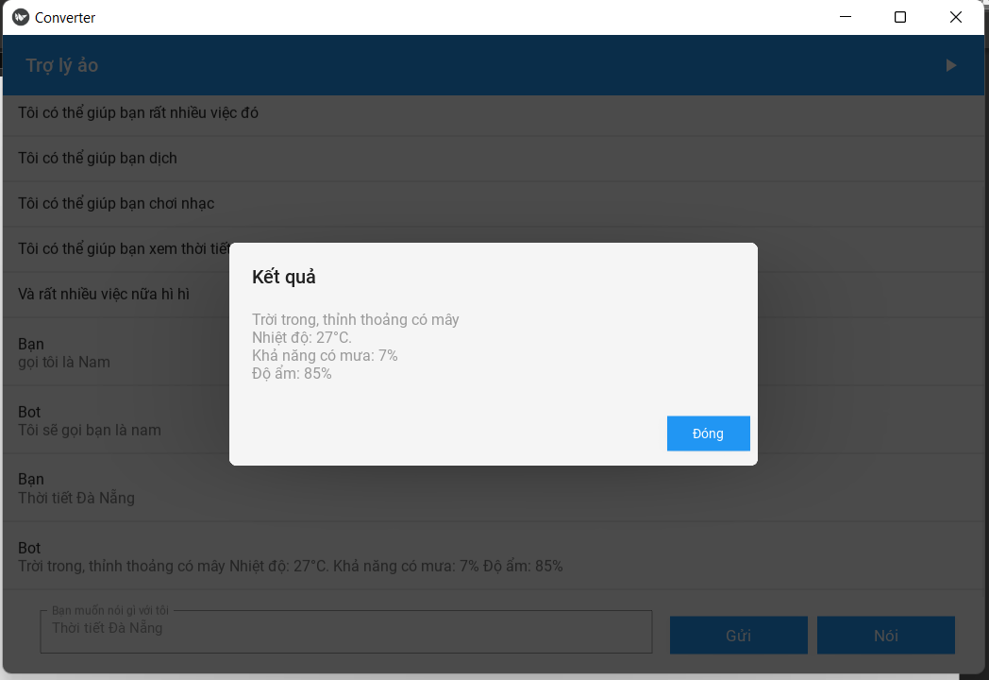

Hình 13 Hiển thị các chức năng

## Xem thời gian

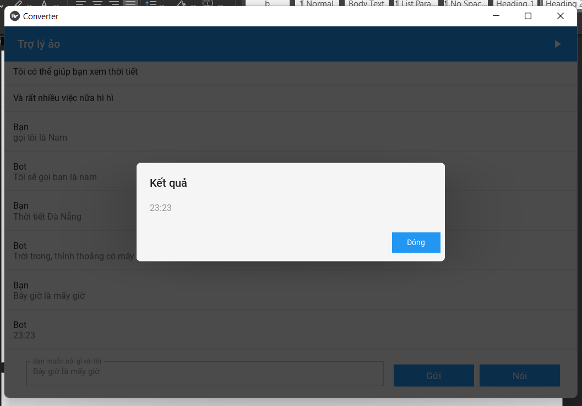

Hình 14 Xem thời gian

## Hỏi thông tin

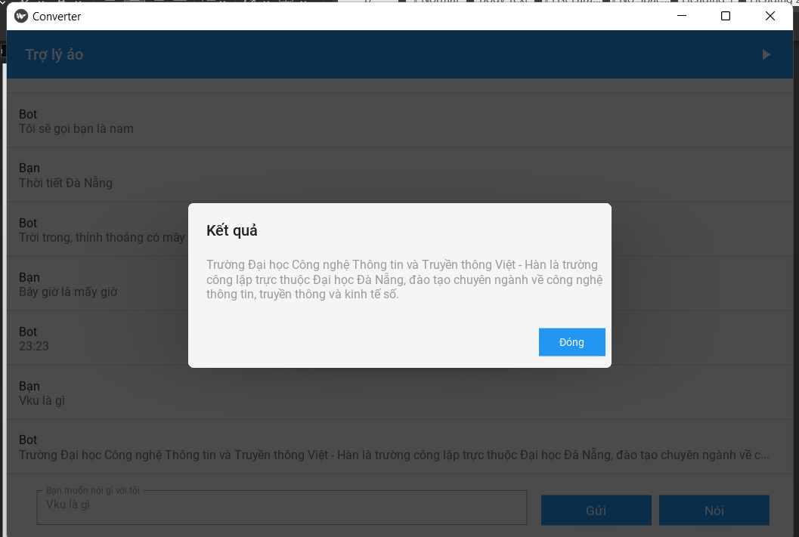

Hình 15. Hỏi thông tin

## Giá vàng

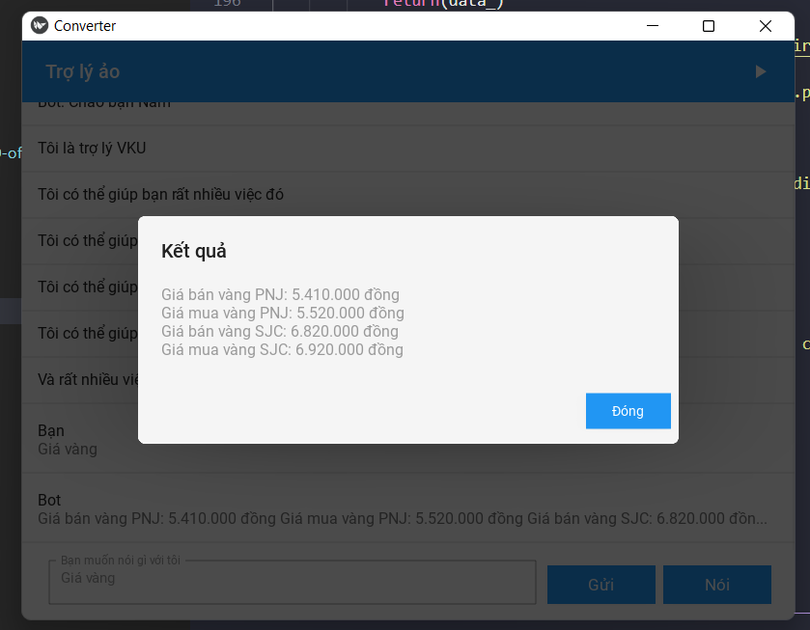

Hình 16. Giá vàng

## Triển khai trên Messenger

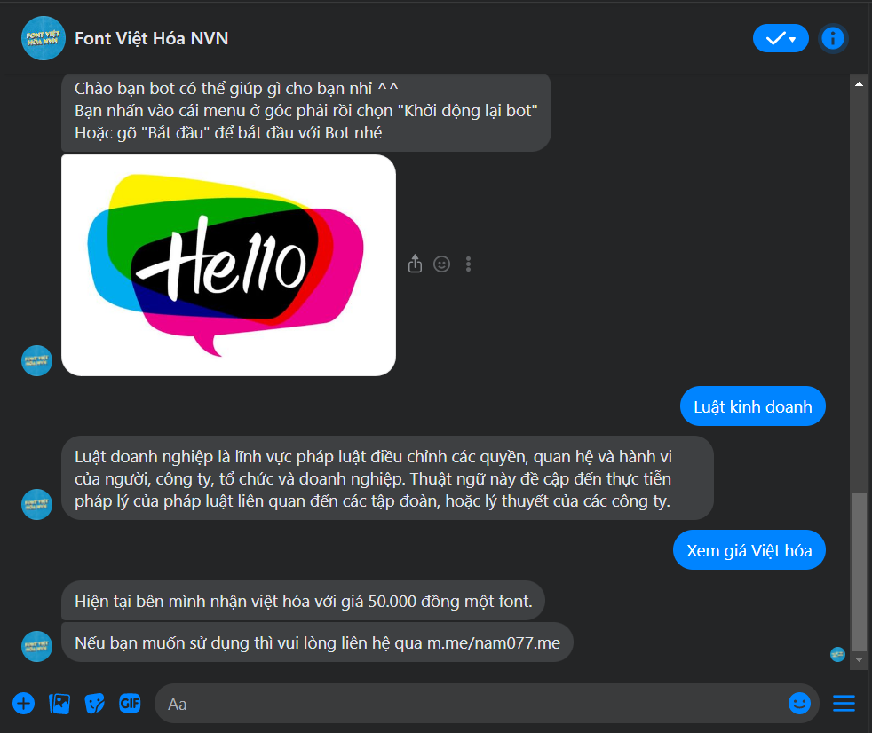

Hình 17. Triển khai trên messenger

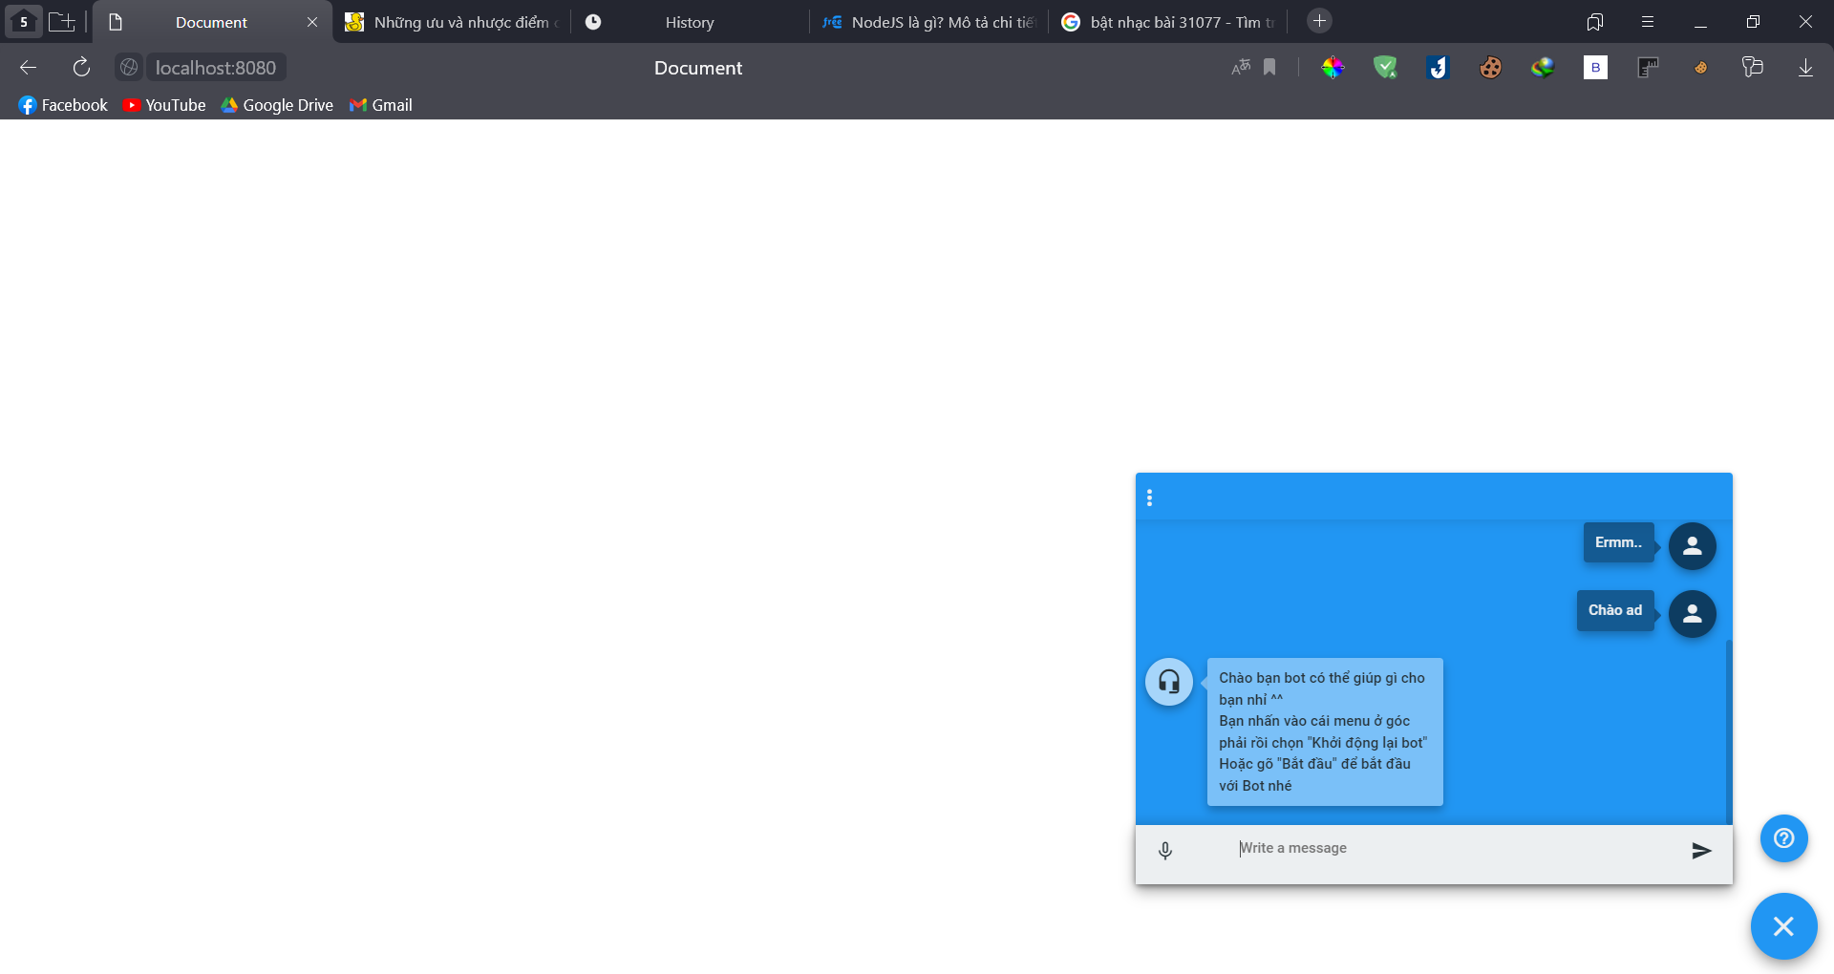

Hình 18. Triển khai trên Website

# CHƯƠNG 5: TỔNG KẾT

**Kết quả đạt. được:** Sau một thời gian tập trung triển khai đề tài, chúng em đã hoàn thành được  ***Phần Mềm Trợ Lý Ảo*** với giao diện dễ nhìn, các thao tác sử dụng dễ dàng, thân thiện với người dùng.

Sau khi hoàn thành xong được ***Phần Mềm Trợ Lý Ảo*** , em có thêm những kỹ năng nền tảng để xây dựng được một phần mềm bằng việc sử dụng Python, Javascript .v.v. Bên cạnh đó, em cũng được mở rộng thêm các kiến thức chuyên ngành mới nhờ việc tìm hiểu một số kiến thức lập trình để áp dụng vào việc phát triển phần mền này. Nhờ vậy, kỹ năng tự học và vận dụng các kỹ năng mới của em được nâng cao hơn.

Khi thực hiện và hoàn thành dự án, em cũng đã biết thêm được nhiều kinh nghiệm quý giá khi xây dựng phần mềm. Những kỹ năng này sẽ nền tảng để giúp em nâng cao trình độ bản thân, kinh nghiệm trong thực tế để có thể làm việc ngoài các doanh nghiệp sau này.

Bên cạnh những kết quả khả quan đã đạt được, em nhận thấy còn tồn tại một số hạn chế như tốc độ xử lý chưa cao , vẫn còn một số lỗi phát sinh khi vận hành hệ thống. Bên cạnh đó chúng em vẫn chưa hoàn thiện xong hoàn toàn đề tài chúng em đã đặt ra

**Hướng phát triển:** Sau khi hoàn thành đề tài xây dựng em sẽ tiếp tục nghiên cứu và phát triển sản phẩm này nhằm tăng các tính năng và tối ưu hóa tốc độ xử lý để đem lại hiệu quả cao hơn, phát triển để đưa sản phẩm vào thực tế

**TÀI LIỆU THAM KHẢO**

[1] – Giáo trình Google

[2] – Giáo trình Aptech

[3] –Giáo trình Python